**MIS演示软件需求说明**

**一、需求说明**

**1、本演示软件的主要内容和教学目的**

为了让读者更好的理解电子健康的发展现状、应用与技术基础，本演示软件通过搭建健康管理平台对最新的电子健康相关技术和应用进行模拟和演示，使得读者对电子健康中的大数据、社交媒体、人工智能和医学信息技术的应用，以及对医院信息化管理、个性化医疗和保健、医药新渠道和商业化保险的作用更加直观和透彻的了解，从而掌握相关知识点。

**2、知识点** 明确本演示软件对应的知识点，通过软件演示帮助学生理解、掌握那些知识点。

根据教学大纲确定需要掌握的知识点，列出算法或模型，对于第六版教科书的算法可简单列出页码。

**表1 知识点列表**

|  |  |
| --- | --- |
| **知识点1** | 电子健康中的大数据相关应用 |
| **知识点2** | 电子健康中社交媒体的使用 |
| **知识点3** | 电子健康中的人工智能应用 |
| **知识点4** | 电子健康中的医学信息技术应用 |
| **知识点5** | 电子健康中对医院信息化管理的作用 |
| **知识点6** | 电子健康中对个性化医疗和保健的作用 |
| **知识点7** | 电子健康中对医药新渠道的作用 |
| **知识点8** | 电子健康中对商业化医疗保险的作用 |

**3、知识矩阵**

通过软件演示使学生掌握知识分解与集成能力，有该知识点打“✓”号，知识矩阵描述演示软件覆盖的知识点，建议每个演示软件覆盖尽可能多的知识点，但任两个演示软件的知识点不能重复。

**表2 知识矩阵表示**

|  |  |  |  |  |  |  |  |  |
| --- | --- | --- | --- | --- | --- | --- | --- | --- |
|  | **知识点1** | **知识点2** | **知识点3** | **知识点4** | **知识点5** | **知识点6** | **知识点7** | **知识点8** |
| **医患交互演示** |  | ✓ |  |  | ✓ | ✓ |  |  |
| **预约挂号演示** |  |  | ✓ |  | ✓ |  |  |  |
| **日常管理演示** | ✓ | ✓ | ✓ | ✓ | ✓ | ✓ |  | ✓ |
| **在线药房演示** |  |  |  |  |  |  | ✓ |  |

4、软件描述：建议采用UML、E-R描述

本演示软件为健康管理平台，主要分为四个功能：医患交互、预约挂号、日常管理和在线药房。如下针对四个功能分别对（1）输入输出及（2）系统结构给出描述。

1. 给出输入及期望输出，界面要求；

【医患交互主要流程】

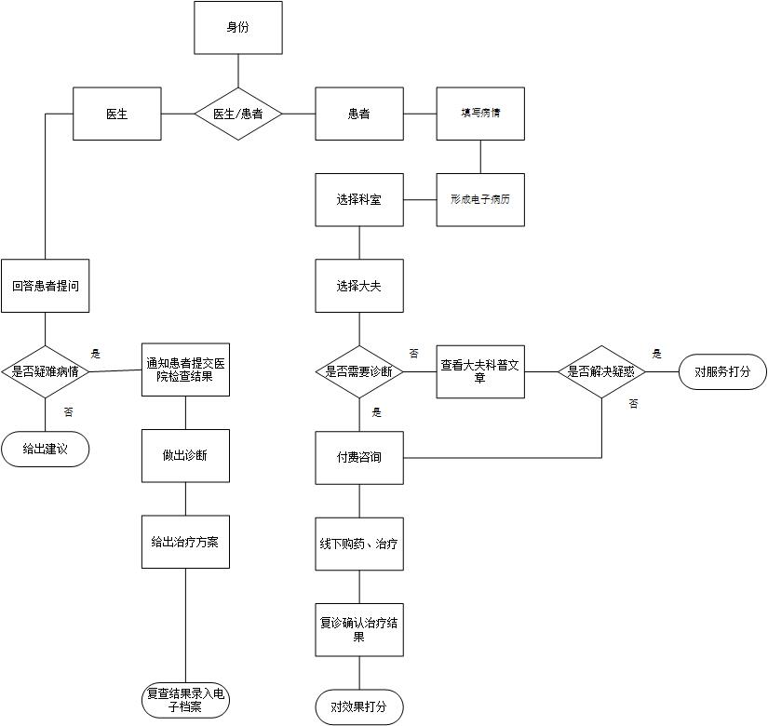

**医患交互流程描述：**

1. 区分医生、患者两个登录界面。
2. 医生使用认证账号登录，患者采用注册账号登录。
3. 患者填写电子病历信息，选择自己需要的科室。
4. 患者在科室页面选择咨询的大夫。
5. 患者选择是进行咨询还是查看大夫科普文章。
6. 咨询需要进行付费，付费标准取决于大夫自己的定价。
7. 咨询界面为即时聊天模式，可以上传X光照片等文件让大夫查看。
8. 医生登录后看到咨询请求，进入聊天模式。

【预约挂号主要流程】



**预约挂号流程描述**

1. 用户使用APP进行预约挂号，进入APP页面后需先登录，未注册用户需先注册后进行登录。
2. 登录后点击预约挂号，进入预约界面。
3. 选择挂号类型，为自己挂号或为别人挂号。
4. 填写拟挂号科室
5. 选择是否接受推荐，接受推荐则系统根据拟挂号科室智能匹配医院医生，不接受推荐则用户自行搜索医院、科室、医生。
6. 选择预约就诊时间，需在工作时间内，超出工作时间系统报错。
7. 完成预约信息填报后，提交订单。
8. 提交订单后需在30分钟内完成支付，超过30分钟系统自动取消本次预约。
9. 完成支付后，预约完成。

【私人医生主要流程】

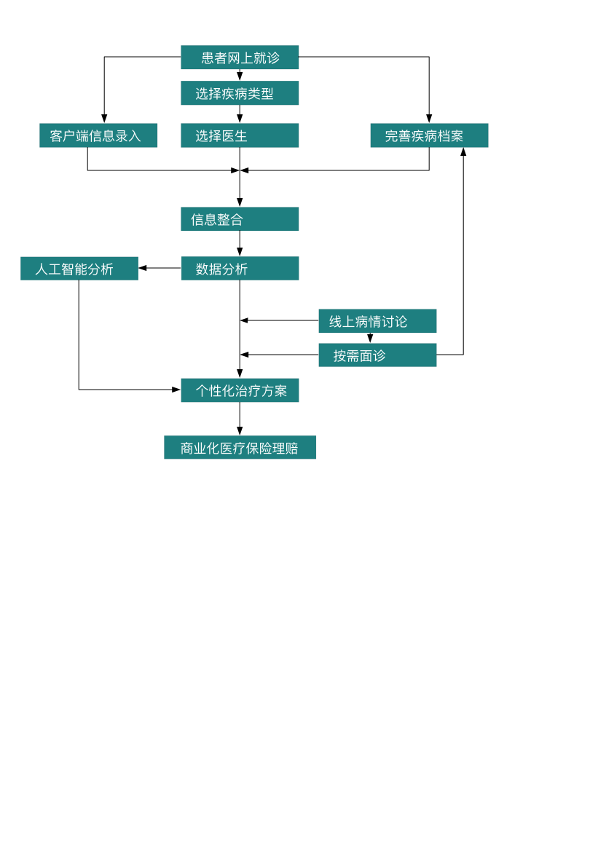

**私人医生流程描述：**

1. 患者在线上医疗平台选择私人医生服务，首先要进行疾病类型的选择，同时选择自己喜欢的合适医生，客户端信息录入指患者需要录入自己的基本信息以创建一位就诊病人，患者需要完善自己的疾病档案，其中包含有之前的就医经历及病史等一系列信息。填写完以上信息，并缴纳一定费用，则可以与私人医生签约。

2. 平台将患者的信息进行整合与可视化并对医生可见。

3. 基于数据分析的人工智能分析可以为患者提供初步的就医指导。

4. 私人医生可以主动和被动的同患者进行线上的疾病问诊（包括语音，电话等方式）。

5. 根据对病人病情的初步判断，医生考虑患者是否需要进行面诊。

6. 通过以上过程，为患者制定个性化治疗方案

7. 相关医疗费用，如药费等可以通过平台向商业化的医疗保险进行理赔。

【在线药房主要流程】



**在线药房流程描述：**

1、医生诊断后，会为患者出具诊断结果，并给出相应治疗方案。其中药品部分可由医生在软件中直接下单，也可由后台通过计算智能诊断给出。

2、确认患者所需要口后，软件需列出药品的三大类详细信息：药理信息，提供该药品在治疗疾病方面的作用；花费信息，提供价格和医保报销信息，给出该药品花费情况；生产贮存信息，给出药品出厂、贮存及有效期等信息。

3、患者确认所需药品后，通过医院药局，或软件端以电子商务方式购买药品后，由软件根据用药计划及药品相关信息，为患者制定个性化的用药智能提醒服务。

1. 系统结构：用例图（模块关系图），序列图（活动图），状态图（界面变迁）；

**【医患交互系统结构】**

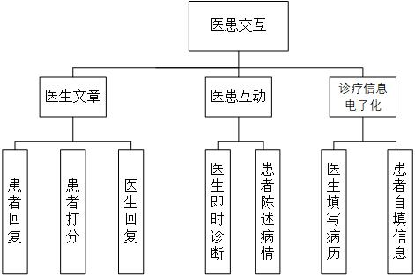

**医患交互系统结构描述**

医患交互功能需求主要两个模块：诊疗信息电子化、医患沟通两个模块。诊疗信息电子化主要体现医院信息化管理、个性化医疗和保健；医患沟通主要体现社交媒体的作用。

1. 患者信息分析模块

（1）患者在页面填写自己的病情，系统生成电子病历进行记录，将病情电子化，实现病人管理的信息化；

（2）医生与患者沟通信息和医生诊断信息自动记录到电子病历，

2. 医患沟通模块

（1）患者通过大夫的专业科普文章，提高自我诊断，自我保健的能力。

（2）医生调用电子病历，实时跟踪病情

（3）患者和医生即时沟通，让医生获取准确的患者信息进而做出诊断。

**【预约挂号系统结构】**



**预约挂号系统结构描述**

预约挂号功能需求主要包括三个模块：信息检索、智能推荐、订单管理

**1.信息检索模块**

允许已注册用户访问医院、医生、科室、号源信息数据库，实现个性化选择预约挂号。

**2.智能推荐模块**

根据用户预约挂号科室、用户地理信息特征以及系统当前号源信息，向用户智能推荐医院、医生及科室，同时推荐多方案供用户选择。

**3.订单管理模块**

（1）订单确认：1个账户除注册人以外最多可为2人预约挂号，且每日、每科室、每位医生需设定预约次数上限，完成预约人信息（身份证明）方可进行预约。

（2）已完成并确认的订单在预约时间前（1小时）可取消订单。

（3）实现订单支付功能：支付宝、微信、网银支付。

（4）取消预约或预约超时的用户需实现按原路径退款功能，超时用户需按预约协议缴纳违约金。

**【私人医生系统结构】**

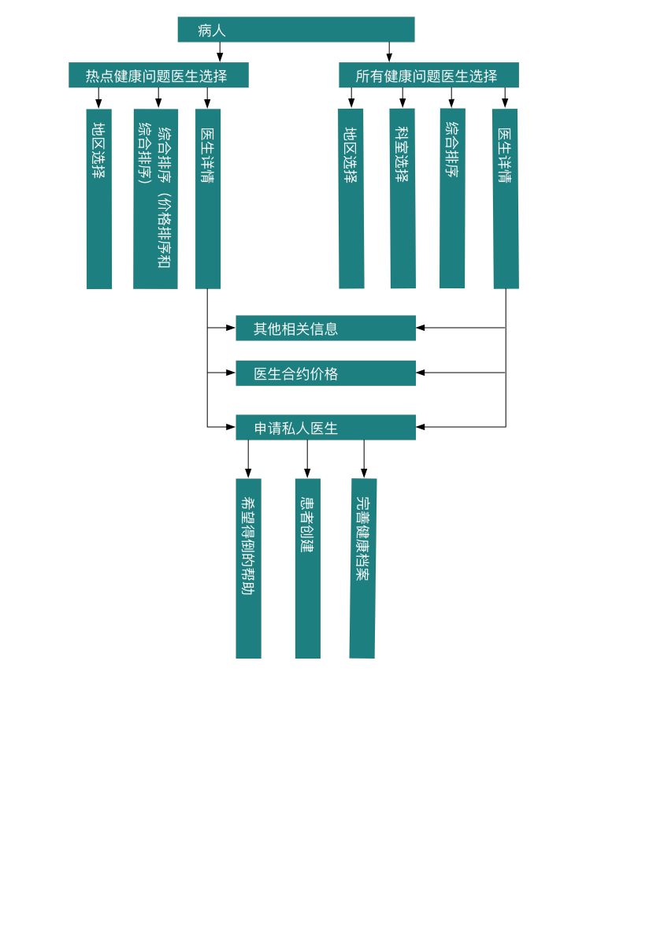

**私人医生结构描述**

1. 病人在疾病选择时可以选择平台突出提供的热点健康问题或者自主选择所有健康问题的医生选择。

2. 医生选择主要分为一下几个模块：地区选择，综合排序（主要是私人医生价格因素），医生详情（包含医生医院资质，医生职称及经验，好评率，价格等）和科室选择（热点健康问题已经有明确疾病，所以无此模块）。

3. 医生详情页分以下三个模块：其他相关信息（职称，医院名称，科室，患者投票，疗效满意度，在线服务患者数，态度，回复率等）。患者创建，签约前需要创建一位患者，同时需要输入患者基本信息。患者创建完成后，进一步填写希望得到的帮助类型以及完善健康档案。

4. 医患进一步沟通过程类似于一般聊天功能。